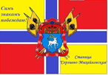
ОБЩЕРОССИЙСКАЯ ОБЩЕСТВЕННАЯ ОРГАНИЗАЦИЯ ПО РАЗВИТИЮ КАЗАЧЕСТВА «СОЮЗ КАЗАКОВ-ВОИНОВ РОССИИ И ЗАРУБЕЖЬЯ»
ОБЩЕСТВЕННАЯ ОРГАНИЗАЦИЯ БЕЗ ОБРАЗОВАНИЯ ЮРИДИЧЕСКОГО ЛИЦА СТАНИЧНОЕ КАЗАЧЬЕ ОБЩЕСТВО
«СЕРГИЕВО-МИХАЙЛОВСКОЕ»
400038, г. Волгоград,
ул. В. Терешковой, д.36-42
e-mail: sko-sergievo-mihaylovskaya@mail.ru

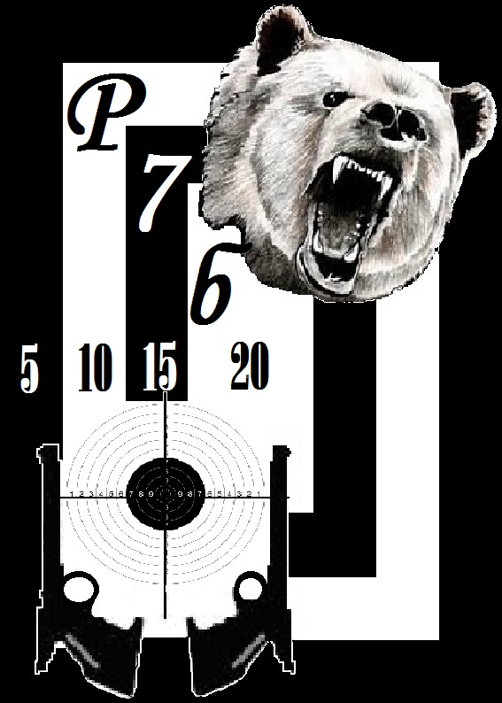
АВТОНОМНАЯ НЕКОММЕРЧЕСКАЯ ОРГАНИЗАЦИЯ
«В ОБЛАСТИ БОЕВЫХ ИСКУССТВ И СПОРТА «УНИВЕРСАЛЬНЫЙ БОЙ»
г.Волгоград
ОГРН: 1163443051661
ИНН: 3460061801

«УТВЕРЖДАЮ» «УТВЕРЖДАЮ»
Президент Атаман СКО
АНО «ОБИС «Универсальный бой» «Сергиево-Михайловское»
Н.В. Бабиев войсковой старшина
С.П. Седых

ПОЛОЖЕНИЕ
о проведении турнира по Русскому семиборью в номинации метания ножа, топора и тактической стрельбе из пневматических аналогов боевого оружия, посвященного принятию Присяги и инициации в станице Сергиево-Михайловской

1.Цели

- популяризация соревнований по «Русскому семиборью» («Р7б») среди казаков;
- выявление сильнейших спортсменов – стрелков, а так же метателей ножа;
- воспитание у подрастающего поколения чувства патриотизма, гражданского долга.
- пропаганда здорового образа жизни среди граждан Волгограда и Волгоградской области и возрождения казачьих традиций в молодежной среде.
- укрепление единства многонационального народа Российской Федерации на территории Волгоградской области;
- оказание помощи образовательным организациям в подготовке обучающихся и воспитанников к служению Отечеству, а также формирование у них высоких гражданских, патриотических и духовно-нравственных качеств;
- профилактика межнациональных конфликтов и противодействие экстремистским проявлениям на этнической основе;
- содействие укреплению гражданского единства и гармонизации межнациональных отношений;
- содействие этнокультурному многообразию народов Российской Федерации, проживающих на территории Волгоградской области;

2.Руководство соревнований

Руководство соревнований осуществляется Станичным казачьим обществом «Сергиево-Михайловское», Автономной некоммерческой организацией «В области боевых искусств и спорта «Универсальный бой».
Проведение соревнований возлагается на судейскую коллегию.
Подготовка места проведения соревнований возлагается на Станичное казачье общество «Сергиево-Михайловское» и Волгоградский Казачий Военно-патриотический центр «Росич».

3.Время и место проведения соревнований

— 23 апреля 2017 года;
- г. Волгоград, Советский район, р/п Горьковский, ул. Валентины Терешковой, д. 6-А, Храм равноапостольной княгини Ольги.

4.Программа соревнований

23 апреля 2017 года:
14-00 – 14-15 – Регистрация участников, работа мандатной комиссии;
14-15 – 14-30 – Торжественное открытие соревнований;
14-30 – 17-00 – Отборочный тур, финал, награждение победителей.

5.Состав участников

К участию в соревнованиях допускаются лица двух возрастных категорий: юноши и девушки в возрасте 12-17 лет, и взрослые – от 18 лет, имеющие навыки пулевой стрельбы и метания ножа, предоставившие удостоверение личности и справку о состоянии здоровья.
Количество участников от представителей казачьих и иных обществ – неограниченно, независимо от пола.
Форма одежды – казачья либо военная камуфлированная.

6.Регламент соревнований

6.1. Соревнование проводится в виде личного первенства:
- среди юношей и девушек:
I группа – 12-17 лет;
- II группа – единая возрастная категория – от 18 лет. Объясняется это военно-прикладным видом данного боевого искусства, где в реальной боевой ситуации возрастное ограничение отсутствует.
  - Разрешается прибытие на соревнования со своим спортивным инвентарем (пневматический пистолет, метательные ножи).
  - Турнир проходит в 2 этапа — отборочный и финал.
    - Отборочный тур: согласно регламента соревнований, предусмотрены 2 (две) полосы препятствий. Все участники проходят жеребьевку, после чего соревнуются по парам.
Преодоление полосы препятствий начинается с метания ножей. Перед стартом участникам разрешается произвести 1 (одну) пробную серию по 3 ножа, после чего бойцы подходят к мишеням, собирают ножи и возвращаются на линию старта.
По команде судьи: «СТАРТ!», включается секундомер и бойцы начинают соревноваться.
На первом этапе производится метание ножей – 1 серия по 3 ножа. Затем, не дожидаясь результата в метании, переходят к следующему этапу – преодолению полосы препятствий. Она состоит:
- Подъем по наклонной доске на бренно длиной 4 м, расположенное на высоте 0,7 – 1 метр;
- Прыжок через 2 барьера высотой 0,8 м и расположенных в разных местах полосы препятствий;
- Прыжок с трамплина;
- Преодоление проволочного заграждения длиной 6 м по-пластунски;
- Бег «змейкой», обегая 8 (восемь) флажков, расположенных на удалении 5 м. Всего – 40 метров;
- Преодоление забора высотой 1,5 м;
- Стрельба из пневматического аналога боевого оружия (пистолет) – 10 выстрелов;
- Преодоление (перепрыгивание) препятствия – деревянный каркас 1Х0,6Х0,4м, заполненного камышом;
- Преодоление разноуровневого препятствия, состоящего из 5 элементов (чередование проползания и перепрыгивания);
- Бег 10м;
- Проведение 5 приемов рукопашного боя на площадке.
Примечание: в случае допущения ошибки на полосе препятствий на участника налагается штраф – 10 отжиманий, что так же входит в общее зачетное время.

При совпадении результатов победитель определяется по наиболее точным выстрелам и метанию.
    - Стрельба. Каждый участник производит 10 выстрелов из пневматического пистолета. В исходном положении оружие (пистолет) находится на столе на одном из этапов полосы препятствий, поставленное на предохранитель. Стрельба — скоростная, с использованием секундомера. Дистанция — 8 метров.
По сигналу судьи участник берет оружие, снимает с предохранителя и производит последовательно 10 выстрелов по 10 мишеням. Окончание упражнения — производство последнего выстрела (остановки секундомера).
Примечание: магазин снаряжается на 2 заряда больше нормы, т.е. – 12 зарядами. Задача участника — не допустить более 10 выстрелов из магазина. Несоблюдение данного требования влечет наложение штрафа — 0,01 балла за каждый лишний выстрел.
Мишени №№ 1,3 – по 2 выстрела, мишень № 2 – 1 выстрел, мишень № 4 – в каждый диск по выстрелу.
Мишени – цветные. Желтый цвет – 10 очков, красный – 8, зеленый – 6 очков.
При попадании в голову мишени № 2 – засчитывается 12 очков.
Стрельба по мишени № 4: попадание в каждый диск – 10 очков, промах – за каждый диск – штраф – 0,01 балла.
Фактор попадания при подсчете определяется до 4 знаков после запятой и в зачет идет значение до десятой, без каких либо округлений.
Например:
- при выполнении упражнения стрелок в первой попытке выбил 28 очков за 2.55с фактор попадания 10,9803, во второй попытке 30 очков за 2.76 фактор попадания 10,8685. Итого первая попытка пошла в зачет с фактором попадания 10.9, вторая попытка в зачет не вошла, так как фактор попадания 10.8.

    - Метание ножа.
Участники выполняют 1 пробную и 1 зачетную серии по 3 ножа в мишень, определенную данным положением (Приложение № 2.2.).
При выполнении зачетного метания перебросов нет. Метание ножей включено в общее зачетное время преодоления полосы препятствий.
В случае равенства результатов приоритет получает участник, имеющий лучшие показатели в остальных этапах полосы препятствий.
Отсчет времени на выполнение упражнения начинается с команды судьи: «СТАРТ!».
Бросок ножа, произведенный до команды судьи, аннулируется, а участнику выносится предупреждение. Нож, выроненный из руки на пол, считается брошенным в цель.
По прибытии спортсмена к заключительному этапу – месту демонстрации приемов рукопашного боя, - секундомер выключается, время фиксируется.
Если разрыв во времени между спортсменами во время преодоления полосы препятствий более 20 секунд, второму участнику засчитывается техническое поражение.

    - Выполнение приемов

Заключительная часть полосы препятствий.
Не является поединком. На данном этапе сходятся два соперника и выполнение заранее оговоренных 5-ти приемов. Оценивается техничность, качество и зрелищность проведенного приема.
Контакт и полу-контакт в ударной технике запрещен! Налагается штрафной балл. За более серьезное нанесение повреждений сопернику – дисквалификация на турнире.
Если участник в течение 1-й минуты после вызова не вышел в сектор старта, то он снимается с соревнований и ему засчитывается техническое поражение.

  - Финал
К участию в финале допускаются 5 (пять) спортсменов, показавших лучшие результаты.
Правила и условия те же, что и в отборочном туре.

7.Награждение победителей

Участники, занявшие 1,2,3 места, награждаются медалями, дипломами и призами.
За три следующих места вручаются дипломы турнира.

8.Судейство

8.1. Главный судья соревнований – сотник Седых Татьяна Александровна, руководитель Волгоградского Казачьего Военно-патриотического центра «Росич»;
8.2. Судьи соревнований:
– подхорунжий Бабиев Никита Владимирович, Президент АНО ОБИС «Универсальный бой», тренер-инструктор по тактической и практической стрельбе;
– войсковой старшина Седых Сергей Петрович, атаман станицы Сергиево-Михайловской, тренер-инструктор по спортивному метанию ножа и тактической и практической стрельбе;
4. Главный секретарь соревнований – настоятель храма Святой Равноапостольной княгини Ольги – отец Алексей (Бочков), окормляющий священник станицы Сергиево-Михайловской;
5. Секретари соревнований: 2 человека.

Стартовый вступительный взнос за участие в турнире составляет:
- Взрослый – 200 рублей;
- Юношеский – 100 рублей;

Данное Положение является официальным приглашением к участию в соревнованиях.
- Заявки для участия принимаются вместе с заявкой на участие в турнире: sko-sergievo-mihaylovskaya@mail.ru, universalnyyboy@mail.ru.
Контакты и справки:
- Атаман станичного казачьего общества «Сергиево-Михайловское» войсковой старшина Седых Сергей Петрович: тел.: 8969 659 36 51, 8988-497-08-78
- Президент АНО ОБИС «Универсальный бой» подхорунжий Бабиев Никита Владимирович: тел.: 8917 830 84 23.
- Общие вопросы – сотник Седых Татьяна Александровна – 8917-334-70-19.

Волгоград
2016г.

Приложение № 2.1.
к Положению о проведении
турнира по Русскому семиборью

мишень № 1

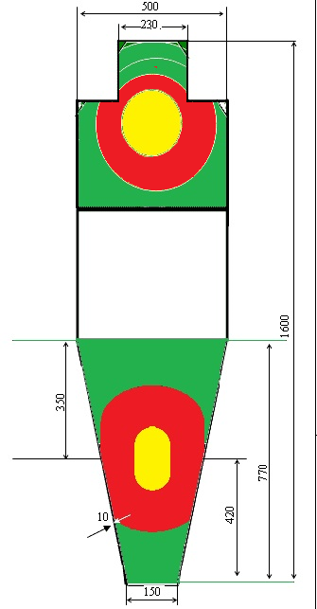
мишень № 2

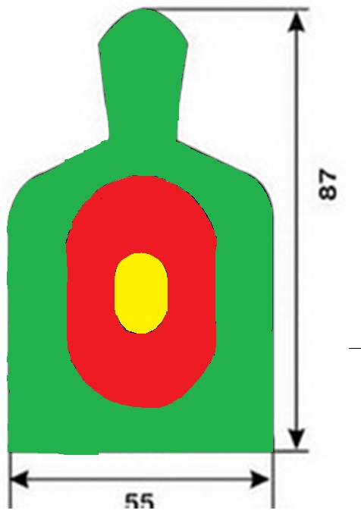

мишень № 3

мишень № 4

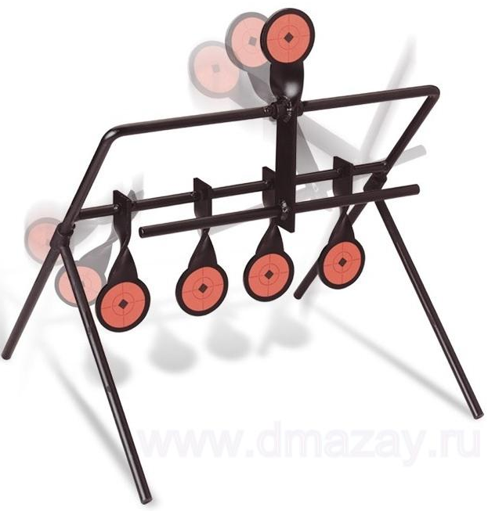

Приложение № 2.2.
к Положению о проведении
турнира по Русскому семиборью

Примечание: размер мишени – формат А-4 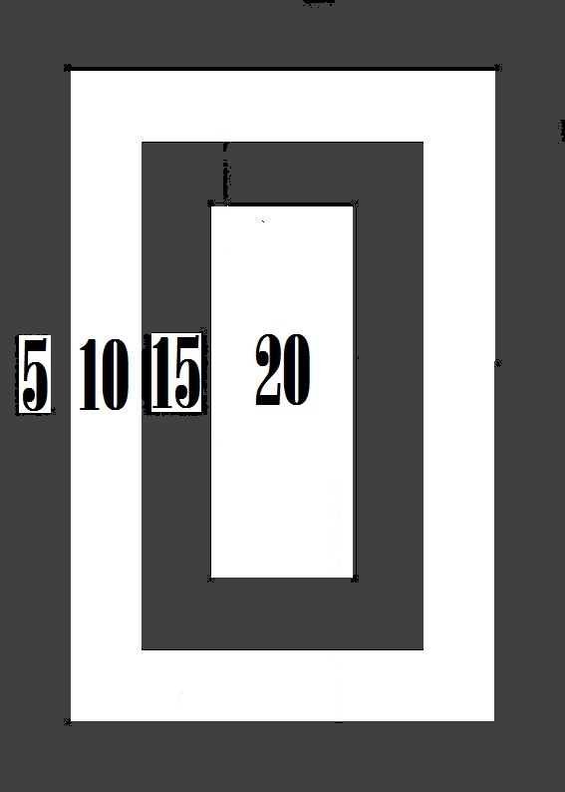

Приложение № 2.3.
к Положению о проведении
турнира по Русскому семиборью

ЗАЯВКА НА УЧАСТИЕ

__________________________________________________________________
наименование казачьего общества (организации)
__________________________________________________________________

представитель _____________________________________________________
фамилия, имя, отчество, контактный телефон
__________________________________________________________________

№ | ФИО участника | Дата рождения | Контакты | Заявление от родителей  отметка о наличии
С условиями участия и программой проведения Турнира по универсальному бою ознакомлены, с содержанием согласны.
Несу полную ответственность за безопасность порученных мне детей и подростков – участников Турнира.
Обязуюсь всемерно помогать реализации целей и задач данного мероприятия во славу казачества!
________________________________________ _________________
Должность, звание старшего, подпись, дата Ф.И.О.
М.П.

Приложение № 2.4.
к Положению о проведении
турнира по русскому семиборью

ТЕХНИКА БЕЗОПАСНОСТИ В ТИРЕ СПОРТИВНОГО МЕТАНИЯ НОЖЕЙ

- Перед выполнением упражнения необходимо проверить ножи на предмет трещин, сколов и заусенцев. При их наличии обратиться к инструктору.
- Метание ножей осуществляется только в присутствии и по команде инструктора.
- Сбор ножей осуществляется строго по команде инструктора и только после того, как все участники прекратили метание.
- Упавшие ножи разрешается поднимать только после того, как из стенда вытащены все воткнутые предметы, во избежание получения травмы при их возможном выпадении. ПРАВИЛО: «Сначала вытащить из стенда, потом поднять с пола».

Запрещается:
- Метать ножи и другие предметы в сторону людей.
- Метать ножи и другие предметы при появлении людей в рабочей зоне.
- Шуметь в зале или создавать другие помехи проведению тренировки.
- В процессе метания стоять близко за спиной спортсменов.
- Метать ножи с разных рубежей одновременно без ведома и разрешения инструктора. В данной ситуации метание с дальнего рубежа осуществляется строго по команде инструктора и только после того, как спортсмены на ближней дистанции закончили метание и покинули рубеж.

В тире (особенно на рубеже для метания) следует быть особо внимательным, поскольку при неверном исполнении техники броска ВОЗМОЖЕН СИЛЬНЫЙ РИКОШЕТ НОЖА в любом направлении.
__________________________________________________________________

Техника безопасности при стрельбе из стрелкового оружия – в строгом соответствии с воинскими уставами МО РФ

Дополнительные меры безопасности:

- К занятиям допускаются только те спортсмены, которые прошли инструктаж по правилам поведения и медицинский осмотр.
- Необходимо внимательно слушать и неукоснительно выполнять инструкции тренера по технике безопасности на занятиях.
- Запрещается самостоятельно брать спортивный инвентарь, находящийся в спортивном зале и тренерской комнате.
- Запрещается выходить на огневой рубеж и покидать его без разрешения тренера.
- После получения оружия, все действия выполняются только по команде судьи (инструктора).
- Строго запрещается наводить оружие на людей. С незаряженным оружием надо обращаться, как с заряженным.
- Во время самостоятельного выполнения упражнений (учебная игра, соревнования и проч.) спортсмены должны учитывать свой уровень физической подготовленности, состояние здоровья и особенности места проведения турнира.
- Спортсмены обязаны соблюдать осторожность при перемещении по залу.
- Спортсмены не должны мешать инструктору проводить занятие, а другим ученикам – выполнять упражнения.
- Спортсмены обязаны вести себя корректно по отношению ко всем, кто находится в зале. В случае возникновения конфликтной ситуации следует немедленно обратиться к тренеру.
- При обнаружении поломок спортивного оборудования следует немедленно сообщать об этом тренеру.
- В случае плохого самочувствия на занятии спортсмен должен незамедлительно сообщить об этом тренеру. Он также обязан проинформировать тренера о травме или плохом самочувствии, которые проявились после занятия.
- Во время тренировки запрещено жевать жевательную резинку.
- Перед тренировкой необходимо снять с себя и убрать из карманов все предметы, которые могут представлять собой опасность при занятиях спортом – браслеты, перстни, часы и так далее.
- На занятиях спортсмены должны быть одеты в спортивную форму и нескользкую обувь.
- Мобильным телефоном можно пользоваться с разрешения тренера.
- После выступления необходимо тщательно вымыть руки.
Спортсмены обязуются бережно относиться к спортивному инвентарю и оборудованию и использовать его строго по назначению.
Во время проведения тренировок возможно возникновение следующих ситуаций: травмы при падении на твердом покрытии или грунте, травмы при нахождении в секторе броска, травмы при столкновении, травмы вследствие плохой разминки или при нарушении правил поведения и обращения со спортивным инвентарем. Для минимизации рисков необходимо придерживаться техники безопасности.
Спортсмены, которые отказываются выполнять правила безопасности, не допускаются к соревнованиям.

Приложение № 3
к Положению о проведении
турнира по Русскому семиборью
ПОЛОЖЕНИЕ
о проведении турнира по спортивному метанию ножа и топора по версии АНО ОБИС «Универсальный бой» - «Русское семиборье»

1.Цели

- популяризация соревнований по неолимпийским и военно-прикладным видам спорта среди молодежи;
- выявление сильнейших спортсменов – метателей ножа;
- воспитание у подрастающего поколения чувства патриотизма, гражданского долга.
- пропаганда здорового образа жизни среди граждан Волгограда и Волгоградской области и возрождения казачьих традиций в молодежной среде.

2.Руководство соревнований

Руководство соревнований осуществляется Автономной некоммерческой организацией «В области боевых искусств и спорта «Универсальный бой», Станичным казачьим обществом «Сергиево-Михайловское».
Проведение соревнований возлагается на судейскую коллегию.
Подготовка места проведения соревнований возлагается на Станичное казачье общество «Сергиево-Михайловское» и Волгоградский Казачий Военно-патриотический центр «Росич».

3.Время и место проведения соревнований

— 23 апреля 2017 года;
- г. Волгоград, Советский район, р/п Горьковский, ул. Валентины Терешковой, д. 6-А, Храм равноапостольной княгини Ольги.

4.Программа соревнований

23 апреля 2017 года:
11-00 – 11-15 – Регистрация участников, работа мандатной комиссии;
11-15 – 11-30 – Торжественное открытие соревнований;
11-30 – 14-00 – Отборочный тур, финал, награждение победителей.

5.Состав участников

К участию в соревнованиях допускаются лица двух возрастных категорий: юноши и девушки в возрасте 12-17 лет, и взрослые – от 18 лет, имеющие навыки пулевой стрельбы и метания ножа, предоставившие удостоверение личности и справку о состоянии здоровья.
Количество участников от представителей казачьих и иных обществ – неограниченно и не зависит от пола.
Ответственность за транспортировку и исправность инвентаря возлагается на руководителя команды.
Форма одежды – казачья, военная камуфлированная, либо спортивная.

6.Регламент соревнований

6.1. Соревнование проводится в виде личного первенства:
- среди юношей и девушек 12-17 лет;
- единая возрастная категория – от 18 лет. Объясняется это военно-прикладным видом данного боевого искусства, где в реальной боевой ситуации возрастное ограничение отсутствует.
- Допускается по личному желанию несовершеннолетним спортсменам принимать участие в турнире с взрослыми спортсменами. В этом случае какие-либо льготы для них не предусмотрены.
6.2. Разрешается прибытие на соревнования со своим спортивным инвентарем (метательные ножи, топоры).
6.3. Турнир по спортивному метанию ножа проходит в 2 этапа — отборочный и финал.
    - Отборочный тур по спортивному метанию ножа:
Участники выполняют 2 пробные и 5 зачетных серии по 3 ножа в мишень, определенную данным положением на дистанциях 3 и 5 метров (Приложение № 2.2.).
Перед началом соревнований спортсмены сами заявляют дистанцию, в которой готовы принять участие.
При выполнении зачетного метания перебросы ножа допускаются в случае падения ножа на пол в результате попадания в другой нож, но по личной просьбе спортсмена-метателя (подъем левой руки вверх).
Метание производится по команде судьи: «… зачетная серия. Приступить!».
Подход к мишени – по команде судьи. Нож их мишени извлекается после осмотра мишени судьей и оглашения результата серии. В случае, если спортсмен извлек нож до осмотра мишени судьей, результат броска не засчитывается.
Время выполнения на каждую серию бросков – 1 минута. По истечении времени судья командует «Отбой!», после чего броски не допускаются.
Бросок ножа, произведенный до команды судьи, аннулируется, а участнику выносится предупреждение. При каждом последующем нарушении на участника налагается штраф в 20 очков.
Нож, выроненный из руки на пол, считается брошенным в цель.

    - Финал по спортивному метанию ножа.
К участию в финале допускаются спортсмены, набравшие более 150 очков в отборочном туре.
Правила аналогичны тем, что оговорены в пункте 6.3.1. «Отборочный тур по спортивному метанию ножа». Исключение составляет количество зачетных серий. В финале их – 5 (пять).
Победителями и призерами считаются спортсмены, набравшие наибольшее количество очков в 5-ти сериях.

  - Метание топора.
    - Отборочный тур по спортивному метанию топора:
Участники выполняют 2 пробные и 5 зачетных броска в мишень, определенную данным положением на дистанциях 4 и 7 метров (Приложение № 2.2.).
Перед началом соревнований спортсмены сами заявляют дистанцию, в которой готовы принять участие.
При выполнении зачетного метания перебросы топора не допускаются.
Метание производится по команде судьи: «… зачетная серия. Приступить!».
Подход к мишени – по команде судьи. Топор из мишени извлекается после осмотра мишени судьей и оглашения результата серии. В случае, если спортсмен извлек топор до осмотра мишени судьей, результат броска не засчитывается.
Время выполнения на каждый бросок – 30 секунд. По истечении времени судья командует «Отбой!», после чего броски не допускаются.
Бросок топора, произведенный до команды судьи, аннулируется, а участнику выносится предупреждение. При каждом последующем нарушении на участника налагается штраф в 10 очков.
Топор, выроненный из руки на пол, считается брошенным в цель.

    - Финал по спортивному метанию топора.
К участию в финале допускаются спортсмены, набравшие более 50 очков в отборочном туре.
Правила аналогичны тем, что оговорены в пункте 6.4.1. «Отборочный тур по спортивному метанию топора». Исключение составляет количество зачетных бросков. В финале их – 5 (пять).
Победителями и призерами считаются спортсмены, набравшие наибольшее количество очков в 5-ти бросках.

7.Награждение победителей

Участники, занявшие 1,2,3 места, награждаются медалями, дипломами и призами.
За три следующих места вручаются дипломы.
8.Судейство

8.1. Главный судья соревнований – сотник Седых Татьяна Александровна, руководитель Волгоградского Казачьего Военно-патриотического центра «Росич»;
8.2. Судьи соревнований:
– подхорунжий Бабиев Никита Владимирович, Президент АНО ОБИС «Универсальный бой», тренер-инструктор по тактической и практической стрельбе;
– войсковой старшина Седых Сергей Петрович, атаман станицы Сергиево-Михайловской, тренер-инструктор по спортивному метанию ножа и тактической и практической стрельбе;
4. Главный секретарь соревнований – настоятель храма Святой Равноапостольной княгини Ольги – отец Алексей (Бочков), окормляющий священник станицы Сергиево-Михайловской;
5. Секретари соревнований: 2 человека.

Стартовый вступительный взнос за участие в турнире составляет:
- Взрослый – 200 рублей;
- Юношеский – 100 рублей;

Данное Положение является официальным приглашением к участию в соревнованиях.
- Заявки для участия принимаются вместе с заявкой на участие в турнире: sko-sergievo-mihaylovskaya@mail.ru, universalnyyboy@mail.ru.
Контакты и справки:
- Атаман станичного казачьего общества «Сергиево-Михайловское» войсковой старшина Седых Сергей Петрович: тел.: 8969 659 36 51, 8988-497-08-78
- Президент АНО ОБИС «Универсальный бой» подхорунжий Бабиев Никита Владимирович: тел.: 8917 830 84 23.
- Общие вопросы – сотник Седых Татьяна Александровна – 8917-334-70-19.

Волгоград
2016г.

